ԱԼԱՎԵՐԴԻ ՀԱՄԱՅՆՔԻ ԿԱԴԱՍՏՐԱՅԻՆ ՔԱՐՏԵԶԻՑ ՀԱՏՎԱԾ

Մ 1:1000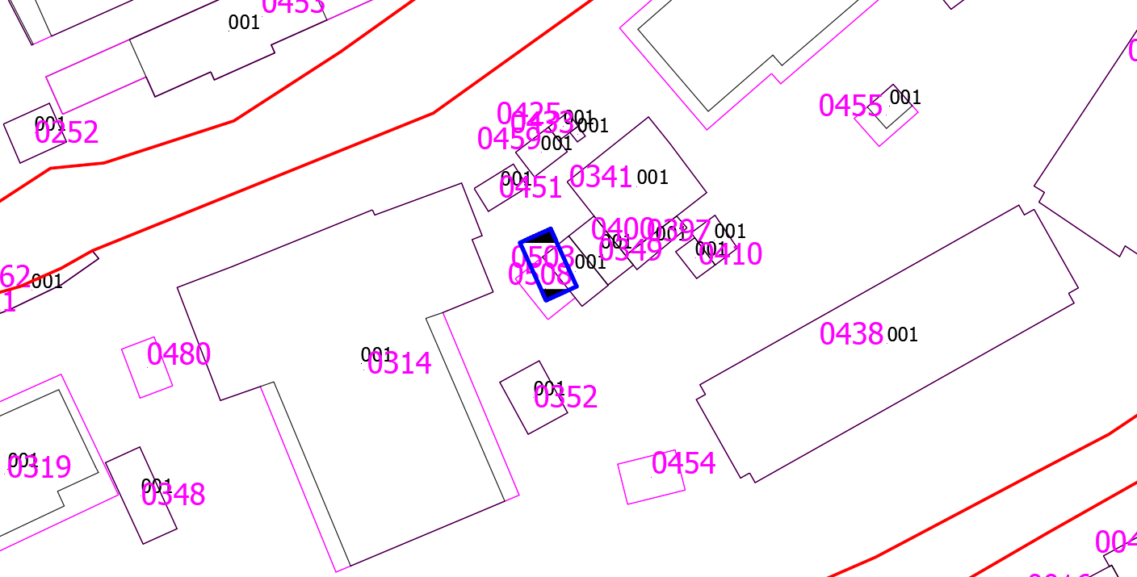

Լևոն Գրիգորի Միքայելյանին պատկանող՝ Ալավերդի քաղաքի Զորավար Անդրանիկ 22 հասցեում գտնվող, ավտոտնակի զբաղեցրած՝ 0.00279 հա մակերեսով հողամասի տեղադիրքը /կադաստրային քարտեզի 06-002-0038-0005 ծածկագրից/